(W79) – [AR] die Zahlen / دفع

zur Kapitelseite, die Zahlen | إلى صفحة الفصل ، الأرقام

Schreibe die Wörter mit der Hand | كتابة الكلمات باليد

Höre dir die Wörter an (MP3) .... | استمع إلى الكلمات (MP3)

tausend  eintausend | 1000  1.000 | ألف  ألف
elfhundert  eintausend einhundert | 1.100 | الف ومئة  الف ومائة
zwölfhundert  eintausend zweihundert | 1.200 | الف ومئتان  ألف ومائتان
dreizehnhundert  eintausend dreihundert | 1.300 | ثلاثمائة  ألف وثلاثمائة
vierzehnhundert  eintausend vierhundert | 1.400 | الف و اربع مائة  ألف وأربعمائة
achtzehnhundert  eintausend achthundert | 1.800 | ثمانمائة  ألف وثمانمائة
neunzehnhundert  eintausend neunhundert | 1.900 | ألف وتسعمائة  الف وتسعمائة
zweitausend | 2.000 | ألفين
zweitausend einhundert | 2.100 | ألفان و مئة
neuntausend neunhundert | 9.900 | تسعة آلاف وتسعمائة
zehntausend | 10.000 | عشرة آلاف

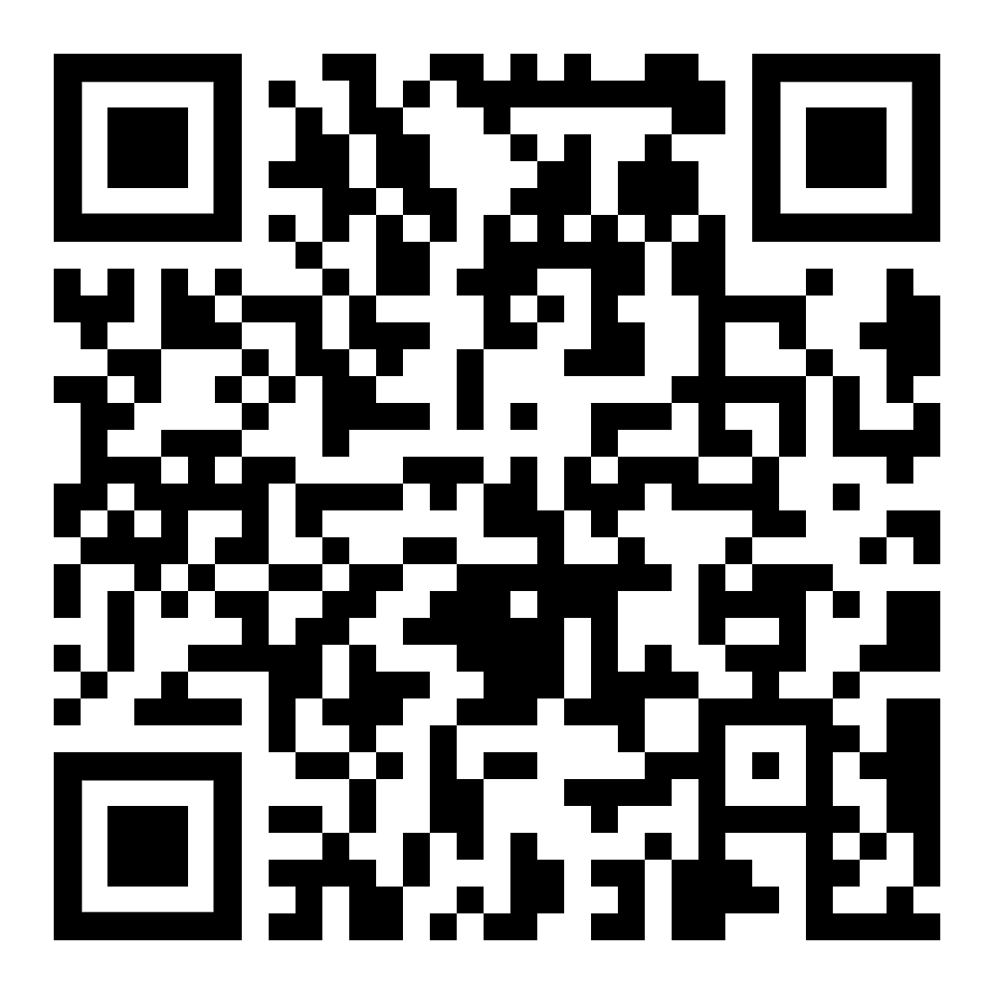 | diese Seite / این صفحه  https://www.kleine-deutsch-hilfe.at/W79_Zahlen_AR.htm

ما هي الكلمات باللغة العربية؟

tausend  eintausend | 1000  1.000
elfhundert  eintausend einhundert | 1.100
zwölfhundert  eintausend zweihundert | 1.200
dreizehnhundert  eintausend dreihundert | 1.300
vierzehnhundert  eintausend vierhundert | 1.400
achtzehnhundert  eintausend achthundert | 1.800
neunzehnhundert  eintausend neunhundert | 1.900
zweitausend | 2.000
zweitausend einhundert | 2.100
neuntausend neunhundert | 9.900
zehntausend | 10.000

Wie heißen die Wörter auf Deutsch ?

ألف
ألف
الف ومئة
الف ومائة
الف ومئتان
ألف ومائتان
ثلاثمائة
ألف وثلاثمائة
الف و اربع مائة
ألف وأربعمائة
ثمانمائة
ألف وثمانمائة
ألف وتسعمائة
الف وتسعمائة
ألفين
ألفان و مئة
تسعة آلاف وتسعمائة
عشرة آلاف

